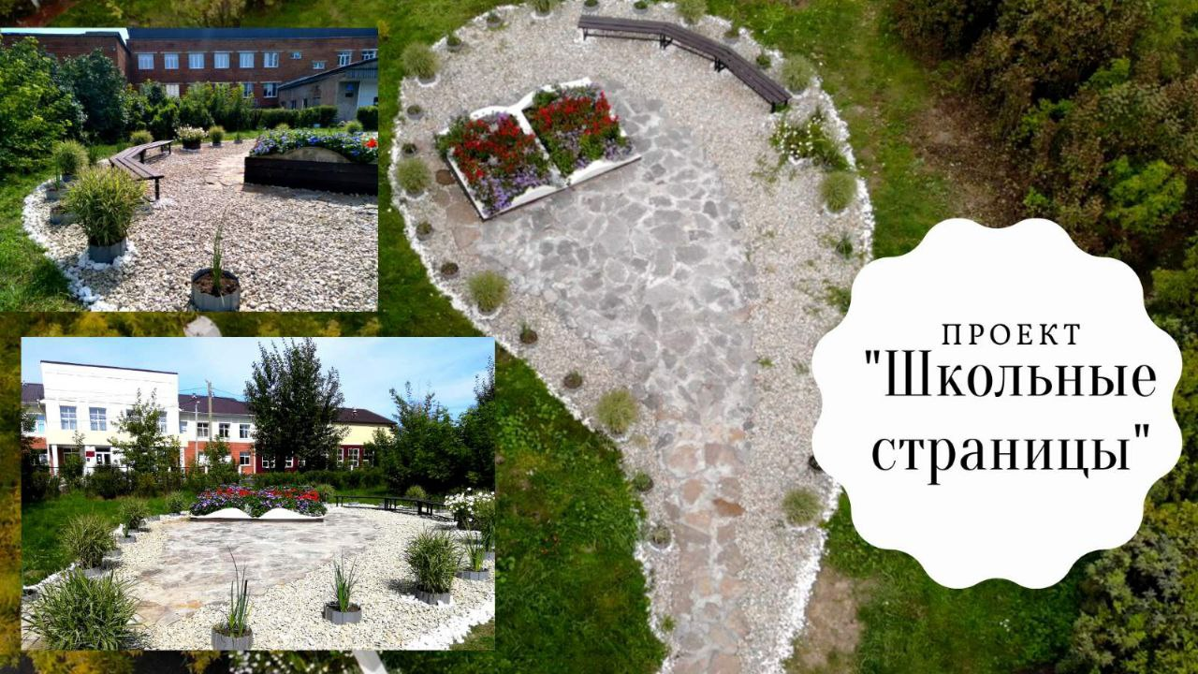

Организатор проекта: МБОУ «СОШ №6» п. Железнодорожный, Усольского района Иркутской области.
Основной регион: Иркутская область
Охват проекта по регионам: Иркутская область
Срок реализации: Бессрочно
Описание
Проект "Школьные страницы " - долгосрочный практический проект социальной и художественно-эстетической направленности. Проект направлен на создание эстетической среды территории школы как образовательного и духовно-воспитательного центра поселка. Проект реализуется в средней школе п.Железнодорожный.
Участниками проекта являются ученики 9-10 классов и учителя школы: Богатова И.Г, Самойлова А.В, Гордеева А.С, Гришукова Е.П
В рамках долгосрочного проекта "Школьные страницы" ежегодно реализуются краткосрочные проекты, авторы которых представляют свой вариант оформления школьной клумбы и цветника, добавляют свои идеи, новшества, сохраняя общую традицию оформления территории школы. Таким образом, "большой" проект "Школьные страницы" складывается из череды "малых" проектов, направленных на решение единой цели.
В рамках проекта используются исследовательские и экспериментальные методики, направленные на оптимальное решение проекта с внесениями новшеств и свежих идей в оформление школьной клумбы.
Цели проекта
Создание благоприятной экологической среды на территории школы как средства для повышения гражданско-патриотических качеств личности и формирования социального статуса учащихся в условиях творческой самореализации и общественно-полезного труда.
Результаты проекта
Многолетний проект "Школьные страницы" обеспечивает разносторонние результаты в рамках образовательного и воспитательного процесса школы в целом и является перспективным на долгие годы вперед.
Ежегодно обновляется дизайн центральной клумба пришкольной территории.
Результаты нашей деятельности становятся достоянием не только коллектива школы, но и всех жителей села.
Школьная клумба стала объектом для творческих и тематических экспериментов, носителе разнообразных идей и посвящений.

